# 【学习贯彻党的二十大精神】

# 南苑社区组织召开党的二十大精神专题学习交流会

[沙尔呼热街道](javascript:void(0);) 2023-04-12 17:21 发表于内蒙古

为深刻领会党的二十大精神，加深党员干部对党的二十大报告的学习和理解，把党的思想建设引向深入，4月11日下午，南苑社区组织在职党员、社区工作者召开党的二十大精神专题学习交流会。

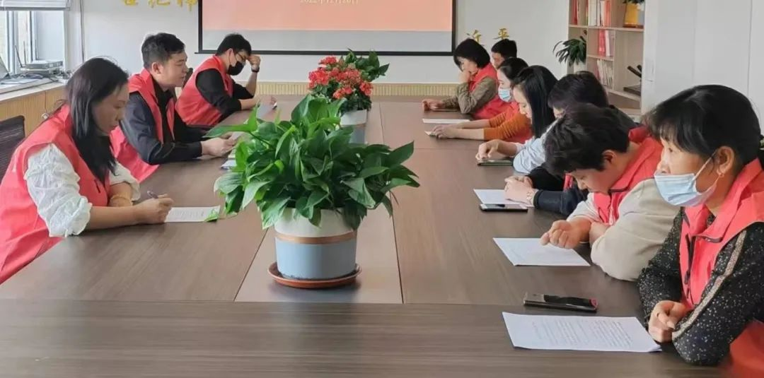

会上，社区党支部书记重点对党的二十大报告主要内容、党章等进行了深入浅出的解读，并强调要以学促干，把学习贯彻党的二十大精神与创建全国文明城市、社区基层治理结合起来，与做好本职工作结合起来，与提高思想理论水平结合起来，把党的二十大精神转化为工作的实际成果，用心用情用力解决好群众“急难愁盼”的问题，全心全意为居民提供更加优质便民的服务。会后，南苑社区就会议学习内容对参会人员进行知识测试，帮助社区党员干部职工加深理解，推动党的二十大精神入脑入心。

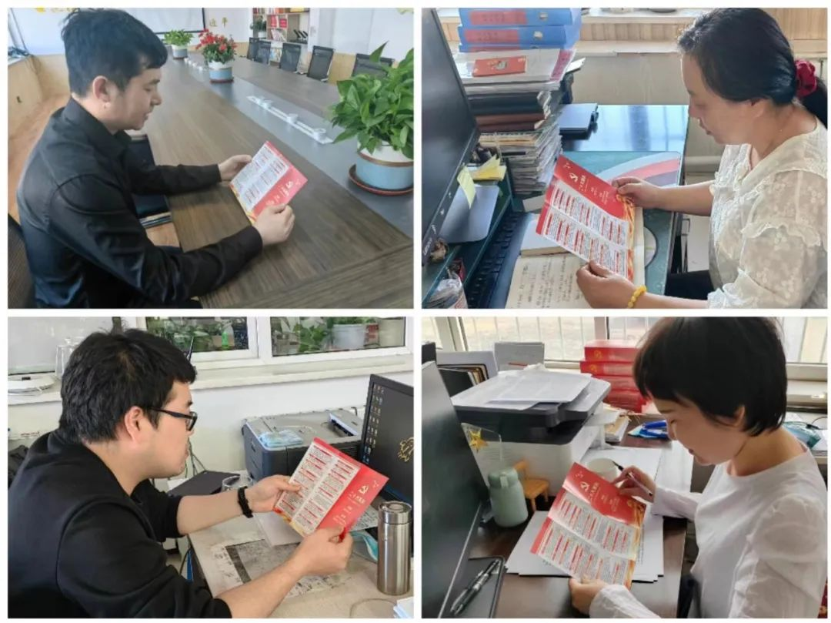

下一步，南苑社区将继续通过形式多样的学习活动持续深入学习宣传贯彻党的二十大精神，切实做到让党的二十大精神入脑入心、走深走实，将理论学习成果转化成为推动社区各项工作蓬勃发展的不竭动力。